**TERMA REFERENCE**

**Për hartim:**

**“PLANI I KONSERVIMIT, NDËRHYRJE PËRFORCUESE DHE RESTAURUESE NË OBJEKTIN: KALAJA E PREZËS (PËRFSHIRË XHAMINË NË KALANË E PREZËS, DUKE PËRJASHTUAR 2 KULLAT DHE MURIN VERILINDOR TË KALASË)”**

1. **PËRSHKRIMI I PËRGJITHSHËM**
   1. Vendi përfitues
   2. Autoriteti Kontraktor
   3. Analiza Historike
   4. Përshkrim arkitektonik I pasurisë kulturore
   5. Diagnostifikimi I gjendjes ekzistuese të pasurisë kulturore

**2. PËRSHKRIMI I DETYRES**

* 1. Objektivi
  2. Qëllimi
  3. Shërbimet e kërkuara

**3. KËRKESAT PËR STAFIN**

* 1. Kërkesat e Përgjithshme

**4. KOHËZGJATJA**

* 1. Periudha e fillimit
  2. Periudha e përfundimit e parashikuar ose kohëzgjatja
  3. Vendndodhja e objektit

**5. RAPORTIMI**

05.1. Përmbajtja, gjuha, paraqitja/ afati i komenteve, numri i kopjeve të raportit

**6. PËRGJEGJËSITË E KONSULENTIT**

**7. MONITORIMI DHE VLERËSIMI**

* 1. Përcaktimi i tregues

**01**

**PËRSHKRIM I PËRGJITHSHËM**

* 1. **Vendi përfitues**

Bashkia Vorë

* 1. **Autoriteti Kontraktor**

Instituti Kombëtar i Trashëgimisë Kulturore

Instituti Kombëtar i Trashëgimisë Kulturore, më poshtë IKTK, është institucion kombëtar i specializuar shkencor, në varësi të ministrit përgjegjës për trashëgiminë kulturore.

* IKTK-ja ushtron veprimtarinë në fushën e trashëgimisë kulturore materiale, me qëllim gjurmimin, hulumtimin, studimin, projektimin, konservimin, restaurimin, mbikëqyrjen, kolaudimin, promovimin, publikimin e trashëgimisë kulturore materiale.
* IKTK-ja ushtron veprimtarinë në fushën e arkeologjisë parandaluese e të shpëtimit dhe studimit të trashëgimisë arkeologjike, si rrjedhojë e planifikimit urban e territorial në Republikën e Shqipërisë.
* IKTK-ja harton kriteret e hulumtimeve arkeologjike, shqyrton dokumentacionin teknik në lidhje me to, si dhe kryen mbikëqyrjen e proceseve arkeologjike dhe ecurisë së projekteve zhvillimorë, në varësi të vendimeve të organeve vendimmarrëse kolegjiale.
* IKTK-ja, në mbështetje të informacionit të siguruar nga veprimtaria e tij, nga institucionet e specializuara që kryejnë veprimtari të kërkimit arkeologjik, si dhe nga subjektet e licencuara në fushën e arkeologjisë, harton, përditëson dhe publikon platformën digjitale për veprimtarinë arkeologjike në Republikën e Shqipërisë. Institucionet dhe subjektet e sipërpërmendura kanë detyrimin të depozitojnë, rregullisht, pranë IKTK-së të dhënat në formën digjitale, pas çdo aktiviteti nga veprimtaria e kërkimit arkeologjik.
* IKTK-ja, në përmbushje të funksioneve të veta, monitoron dhe bashkërendon punën me drejtoritë rajonale të trashëgimisë kulturore, bashkëpunon me njësitë e vetëqeverisjes vendore, subjektet publike dhe private, vendase apo të huaja, në fushën e trashëgimisë kulturore materiale.
  1. **Analiza Historike**

Kalaja e Prezës, është një nga objektet më të rëndësishme të hartës së Monumenteve të Kulturës, në vend. Rëndësia e saj plotësohet jo vetëm nga ana historike-arkitektonike por edhe në aspektin e turizmit kulturor. E gjendur në afërsi të aeroportit ndërkombëtar “Nënë Tereza”, Preza shërben si një kartolinë mirseardhje ndaj udhëtarëve dhe turistëve të huaj, duke u pozicionuar kështu si “pararojë” e trashëgimisë kulturore të vendit tonë. Gjithnjë në aspektin e turizmit kulturor, Preza përfshin në të disa elementë, të cilët me shkrirjen e tyre, bëjnë të mundur krijimin e një kornize mëse të përashtashme për promovimin e mundshëm të vizitueshmërisë, e cila bën të mundur njohjen e vlerave kulturtore të vendit tonë në rajon e më gjërë.

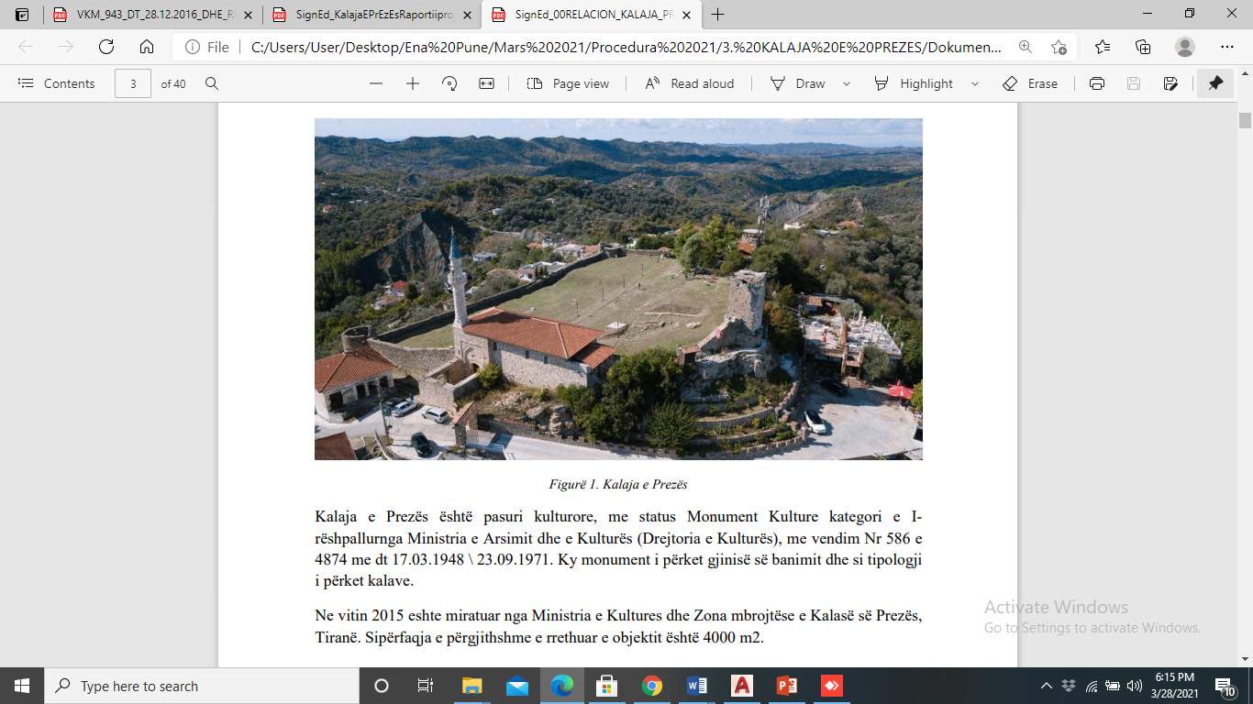

*Foto Kalaja e Prezës*

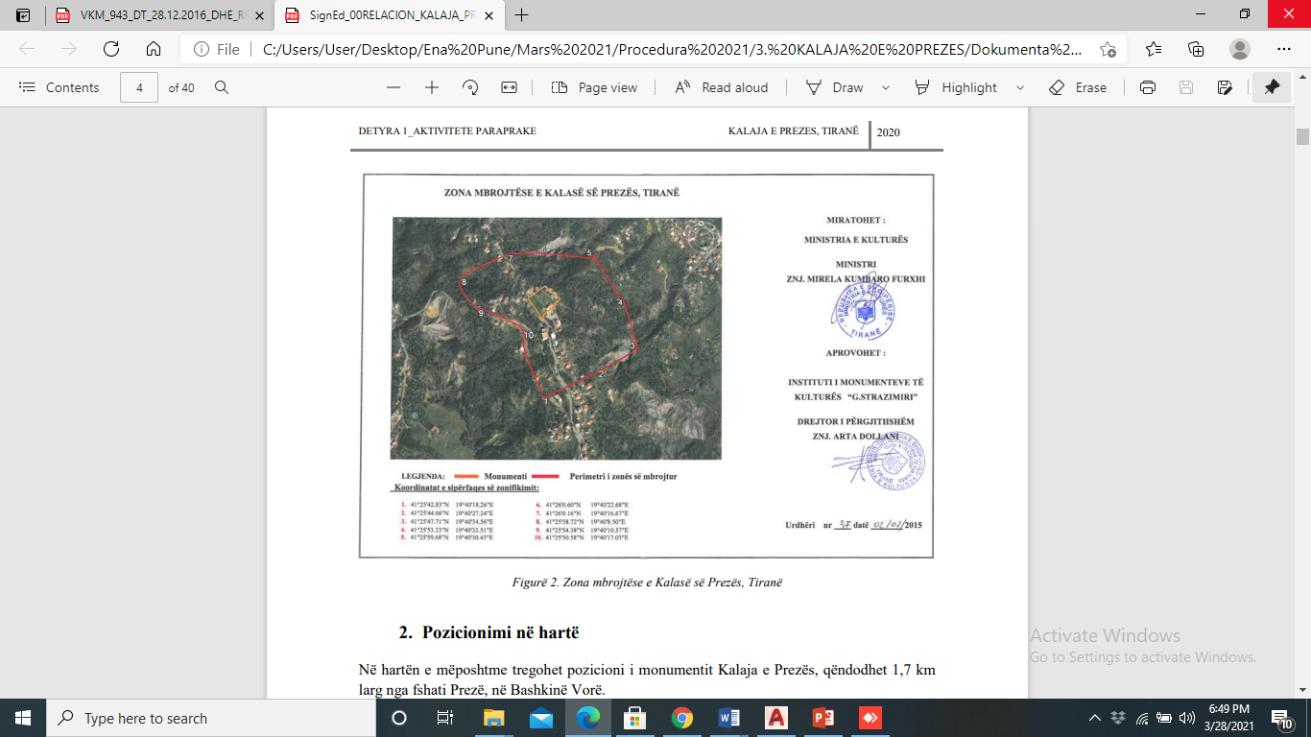

*Zona Mbrojtëse e Kalasë së Prezës*

Përmasat e vogla të saj si dhe qëndrueshmëria jo shumë e madhe e mureve rrethuese, e klasifikojnë këtë kala si një objekt që ka shërbyer për vëzhgimin e rrugëve të rëndësishme ekonomike dhe ushtarake, që kalonin poshtë saj, nëpër fushën e Tiranës. Ndihmesën e parë përsa i përket datimit të saj na e jep Marin Barleti. Në pjesën ku bën fjalë për ardhjen e ushtrisë turke dhe rrethimin e Krujës, ai përmend fushën e Tiranës që e vendos midis qytetit të Krujës dhe qytezës së parthinëve. Më poshtë ai thotë se kjo qytezë quhej me emrin Prezë dhe ishte kthyer në një gërmadhë. Ky përcaktim i fushës së Tiranës i bërë nga M, Barleti duket se është mjaft i saktë dhe nuk lë vend për dyshime. Preza përmendet sërisht më vonë në një relacion anonim të vitit 1570. Ky relacion bën fjalë për rindërtimin që i ishte bërë kalasë nga turqit. I pari që në ka lënë një material studimor për Prezën është arkeologu austriak Prashniker. Ai ka dalluar dy periudha të ndryshme ndërtimi në vrojtimet që ka bërë në kullën jugore dhe atë juglindore. Si ndërtim të periudhës pare në kullën jugore ai ka cilësuar muraturën deri në rreshtin e parë të tullave. Ky përfundim i arritur nga Prashniker është i gabuar pasi aty kemi një fazë të vetme ndërtimi, gjë që dallohet qartë nga teknika e njëjtë e përdorur si dhe llaçi që ka po të njëjtën përbërje me atë që Prashniker e quan periudhë të dytë. Problemi i datimit të kalasë ka qënë mjaft i vështirë. Mirëpo përmëndja e saj në një gjëndje të mjerueshme nga Barleti, tregon se ajo duhet të jetë ndërtuar para rrethime të Krujës nga turqit. Kjo e klasifikon informacionin e relacionit anonim të vitit 1570 si jo të saktë. Pra siç e përmëndëm më sipër, ajo në vitin 1466, sipas Barletit, ishte kthyer në një gërmadhë. Që të arrinte këtë gjëndje të shkatërrimit ajo duhet të jetë braktisur shumë kohë më parë, pra që në fillim të luftrave të Skënderbeut. Arsyeja e braktisjes së saj mund të ketë qënë paaftësia e saj për ti rezistuar lufitimeve dhe rrethimeve të gjata. Si kohë e mundshme e ndërtimit të Prezës mund të ketë qënë fillimi i shek. XV nga principata e Topiasve, e cila ishte zotruese e kësaj zone. Sipas autorit Papajani kjo kala është braktisur në kohën e Gjon Kastriotit, dhe më vonë nuk u rindërtua më. Pas pushtimit të Krujës nga osmanët, aty u bënë disa rindërtime, si dhe u ndërtuan një objekt kulti.

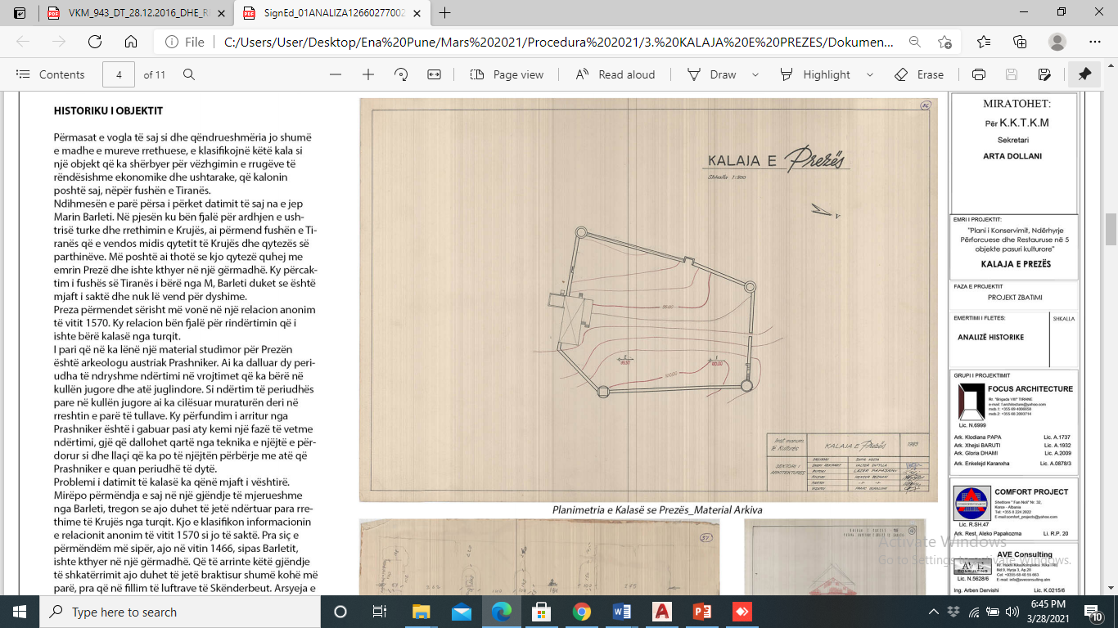

*Plan Kalaja Prezë (Arkiva IKTK)*

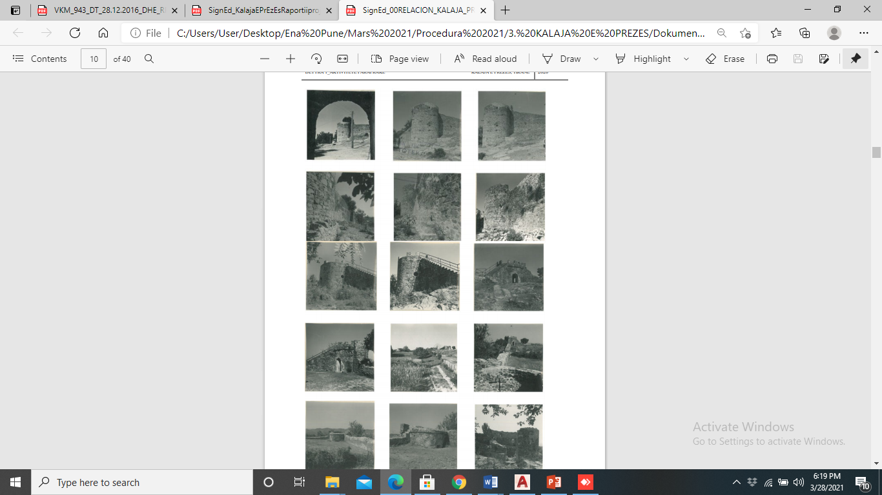

*Foto të vjetra Kalaja Prezë (Arkiva IKTK)*

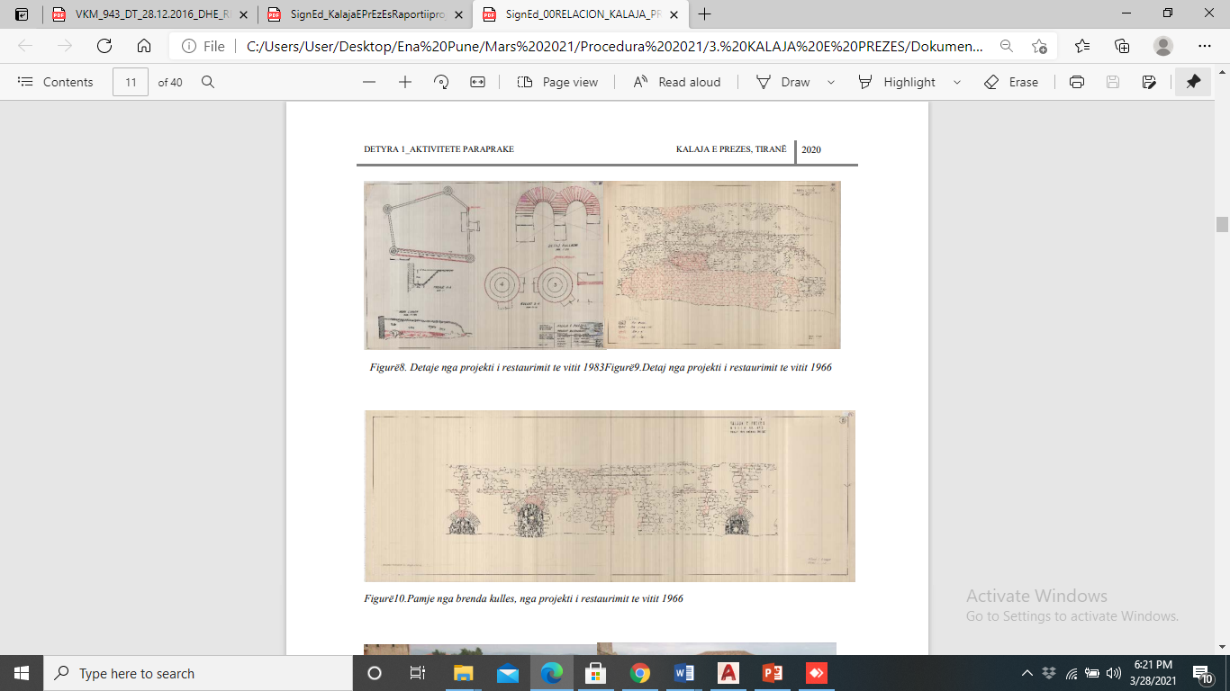



*Materiale grafike Kalaja Prezë (Arkiva IKTK)*

* 1. **Përshkrim arkitektonik i pasurisë kulturore**

Kalaja është ndërtuar mbi një shkëmb, i cili zgjatet duke u ulur në drejtim të veri-jugut. Ana lindore e kalasë është e mbrojtur nga vetë terreni, kurse ana perëndimore përbën një territor të sheshtë, prandaj dhe fortifikimi është përqëndruar pikërisht në këtë pjesë. Kalaja ka planimetri katërkëndore me brinjë 80 x 50 m. Ajo përforcohet nëpër qoshe me katër kulla që kanë planimetri rrethore. Në murin perëndimor për të përforcuar më tepër sistemin fortifikues të kalasë, pasi kjo pjesë është me e ekspozuar dhe më pak e mbrojtur ndaj sulmeve si dhe ka një largësi të konsiderueshme midis kullave, është ndërtuar një kullë katërkëndëshe e dalë nga muri. Në faqen jugore është ndërtuar një kullë tjetër katërkëndëshe për të mbrojtur hyrjen e vetme të kalasë. Kjo kullë përforcohet dhe nga oborri që ndodhet në përbërje të saj.

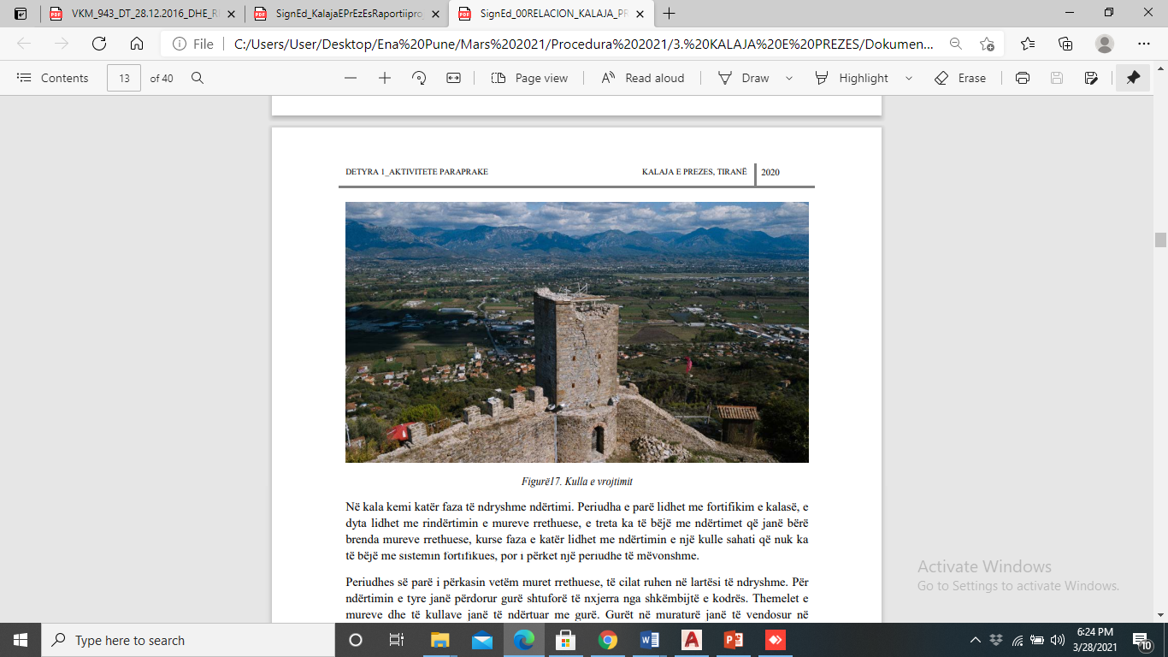

*Foto Kulla Kalaja Prezë*

Në kala kemi katër faza të ndryshme ndërtimi. Periudha e parë lidhet me fortifikim e kalasë, e dyta lidhet me rindërtimin e mureve rrethuese, e treta ka të bëjë me ndërtimet që janë bërë brenda mureve rrethuese, kurse faza e katër lidhet me ndërtimin e një kulle sahati që nuk ka të bëjë me sistemin fortifikues, por i përket një periudhe të mëvonshme. Periudhes së parë i përkasin vetëm muret rrethuese, të cilat ruhen në lartësi të ndryshme. Për ndërtimin e tyre janë përdorur gurë shtuforë të nxjerra nga shkëmbijtë e kodrës. Themelet e mureve dhe të kullave janë të ndërtuar me gurë. Gurët në muraturë janë të vendosur në mënyrë të ç’rregullt dhe të lidhura me llaç të bollshëm. Për të rritur qëndrueshmërinë e murit është përdorur lëndë drusore që përshkron gjithë gjatësinë e tij si dhe drurë transversalë. Mbi mur në trashësinë e tij është vendosur një platformë drusore që shërbentë për lëvizjen e luftëtarëve. Parapeti dhe bedenat kanë një gjerësi konstante prej 0.60 m. Bedenat si dhe parapeti kanë një lartësi prej 1.70 m.

Kullat që janë të vendosura në të katër qoshet e kalasë kanë planimetri të rregullt rrethore. Diametri i tyre lëviz nga 3.5 m deri në 4.25 m. Karakteristikë e kullave është se harku i tyre vashdon edhe brenda mureve të kalasë. Në anën perëndimore ndodhet një kullë katërkëndoreme përmasa 4,30 x 0,85 m. Ajo nuk formon asnjë lloj ambjenti të brendshëm. Teknika e ndërtimit të mureve për të gjitha kullat është e njëjtë me ato të murit rrethues. Mund të veçoim këtu kullën numër 1, fasada e së cilës ka një teknikë punimi më të mire se të tjerat. Kjo ndodhet e eksopozuar në rrugë dhe është më afër hyrjes. Pjesa më e poshtme e murit të kullës është ndërtuar me gurë me përmasa mesatare dhe të mëdhenj. Gurët kanë forma kubike dhe janë të ndarë nga njëri-tjetri me një rresht tullash. Në sipërfaqen e jashtme të kësaj është përdorur një ornament zigzag me tulla. Kullat kanë pasur lartësi të ndryshme nga njera-tjetra, gjë që kushtëzohej nga terreni i pjerrët ku është ndërtuar kalaja. Sipas autorëve, mendohet se kullat duhet të kenë qenë 50-70 cm më të larta se muri rrethues dhe se mbulimi i tyre është kryer me çati.

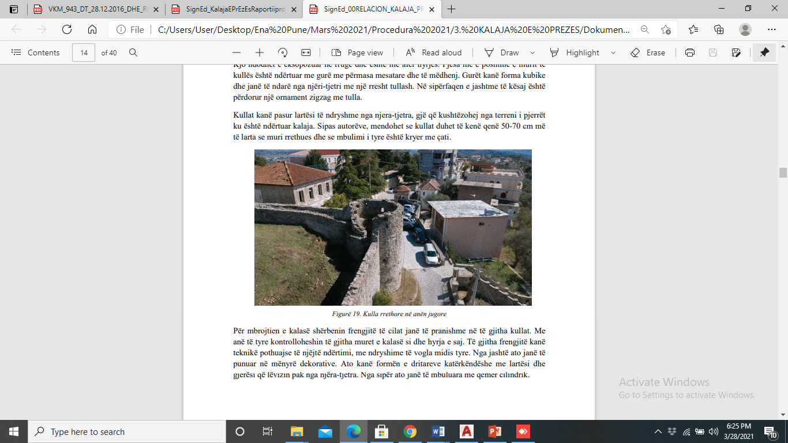

*Foto Kulla Jugore Kalaja Prezë*

Për mbrojtien e kalasë shërbenin frengjitë të cilat janë të pranishme në të gjitha kullat. Me anë të tyre kontrolloheshin të gjitha muret e kalasë si dhe hyrja e saj. Të gjitha frengjitë kanë teknikë pothuajse të njëjtë ndërtimi, me ndryshime të vogla midis tyre. Nga jashtë ato janë të punuar në mënyrë dekorative. Ato kanë formën e dritareve katërkëndëshe me lartësi dhe gjerësi që lëvizin pak nga njëra-tjetra. Nga sipër ato janë të mbuluara me qemer cilindrik.

Në ballë frengjitë vinë duke e ngushtuar diametrin e tyre duke formuar kështu një hapsirë të vogël në formë rrethi. Në pjesën me të lartë të kullave ka pasur frengji më të vogla që shërbenin thjesht për vëzhgim, por që sot nuk ruhet pothuajse asnjëra prej tyre. Të gjitha kullat komunikonin me ambjentet e brendshme të kalasë me anë të portave. Secila kullë kishte 1 portë. Portat e kullave janë të mbuluara me qemerë të plotë cilindrik, përjashtim këtu bën përsëri porta e kullës 1. Ajo është e mbuluar me hark të mprehtë tullash, të kufizuar nga sipër me një rresht tullash. Kullat kanë pasur dhe një kat të dytë. Kalaja ka pasur vetëm një hyrje. Ajo ndodhet në mes të faqes jugore të murit rrethues, midis kullave 1 dhe 2. Për të bërë sa më të sigurt hyrjen, ajo është e mbrojtur nga një kullë katërkëndëshe. Porta e kalasë mbyllet nga sipër me qemer cilindrik të shtrirë. Mbi qemerin cilindrik është ndërtuar një hark tjetër i cili ka qëllim dekorativ pasi nuk kryen asnjë lloj funksioni. Porta ka qënë me dy kanata. Mbyllja e saj sigurohej me anë të një trau me seksion kuadratik, i cili lëvizte në mënyrë horizontale brenda një zgavre në krahun e majtë të shpatullës së hyrjes. Në krahun e djathtë të saj ndodhej një zgavër e vogël, që shërbente për futjen e traut kur porta mbyllej. Pjesa e brendshme e hyrjes vazhdon me një korridor me gjatësi 4.50 m. Ky korridor të çon brenda në kala. Ajo është e mbuluar sipër me qemer guri. Duke u nisur nga sipërfaqja e vogël e kalasë autorët mendojnë se ajo nuk duhet të ketë shërbyer për banim, por ka patur vetëm funksion ushtarak. Periudha e dytë ka të bëjë vetëm me rindërtime të pjesëve të ndryshme të saj. Muratura e përdorur këtu është e thjeshtë dhe ka përdorim të pakët të llaçit. Kjo teknikë është e pranishme në kullën 1.

Frengjitë e rindërtuara janë të thjeshta dhe kanë formën e një dritare me gjersi 0.30-0.55 m dhe me lartësi 0.33-0.55 m. Nga ana e brendshme e kullës ato janë më të gjera se në pjesën e jashtme. Mbi traret e jashtme të kullave numër 3 dhe 4 është ndërtuar nje muraturë me lartësi 0,40 m dhe e dalë nga faqja e murit reth 0,10-0,15 m dhe ka formën e një kornize. Kjo është bërë për të zgjeruar sipërfaqen e trarit që përdorej si vend kalimi nga një mur në tjetrin. Po gjatë kësaj periudhe ka pësuar ndryshime dhe hyrja, të cilës i zgjerohet korridori. Të njëjtës periudhë duhet ti përkasi dhe një sterë uji që ndodhet në oborrin e kalasë. Furnizimi i saj kryhej me anë të disa tubave prej balte që grumbullonin ujin e çatisë së godinës që ndodhej pranë portës. Periudha e katërt i përket ndërtimi i kullës së sahatit, mbi kullën mbrojtse të kalasë, të anës lindore. Kjo është ndërtuar në peridhën kur kjo kala ishte braktisur dhe i kishte humbur aftësitë e saj mbrojtese.

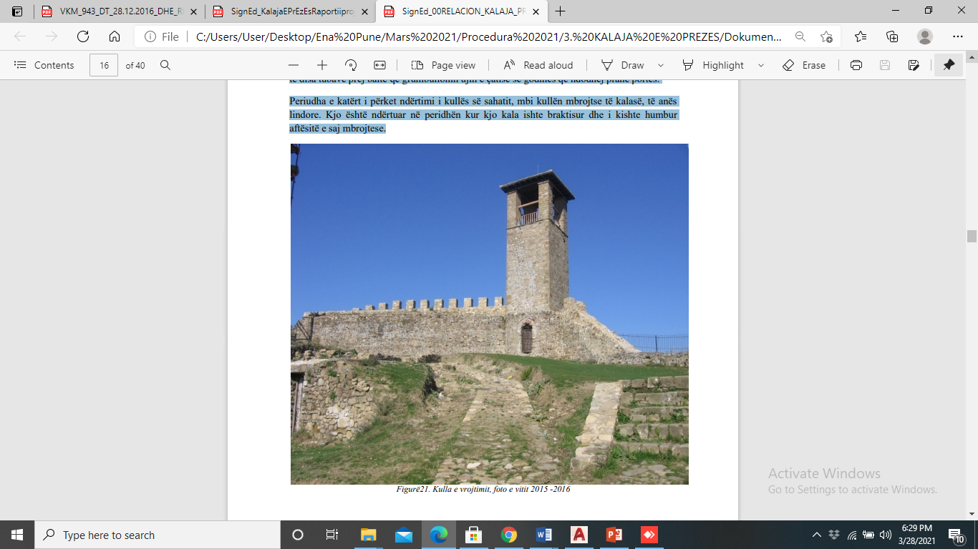

*Foto Kulla e Sahati viti 2016*

* 1. **Diagnostifikimi i gjendjes ekzistuese të pasurisë kulturore**

Pas tërmetit të datës 26.11.2019, specialistët e Institutit Kombëtar të Trashëgimisë Kulturore dhe specialistët e DRTK Tiranë, kanë bërë inspektimin e monumentit, i cili rezulton në gjëndjë tepër të dëmtuar.

Kulla e Sahatit, muri i fortifikuar dhe një nga kullat (ajo veri-lindore), kanë pësuar dëme të mëdha, duke shfaqur një rrezik për rënien totale të strukturës dhe për zonën përreth. Pjesa prej murature guri të Kullës së Sahatit dhe murit të fortifikuar janë shkatërruar dhe kanë rënë. Çatia është shkatërruar plotësisht. Gjithashtu pjesa veriore e kullës nr. 2, është shembur.

Me Vendim të KKTKM-së Nr. 10, datë 15.01.2021 u miratua Projekti “Ndërhyrje emergjente përforcuese në Kalanë e Prezës” me aplikues CHWB dhe financues Fondin e Ambasadorit Amerikan.

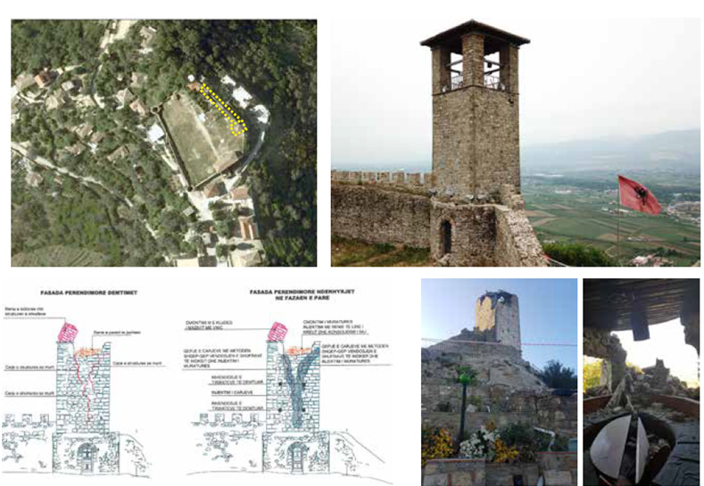

*Gjurma e projektit të hartuar nga CHWB si dhe pjesë nga projekti I miratuar*

Sa më sipër, procesi për hartimin e projektit për ndërhyrje emergjente dhe përforcuese për Kullën e Sahatit, Kullen Verilindore dhe Murin Verilindor, ka përfunduar. Në mënyrë që të realizohet një projekt gjithëpërfshirës dhe I intëgruar, është e domosdoshme hartimi I projektit për ndërhyrje konservuese dhe përforcuese për pjesën tjetër të Kalasë së Prezës, sipas planit të mëposhtëm:

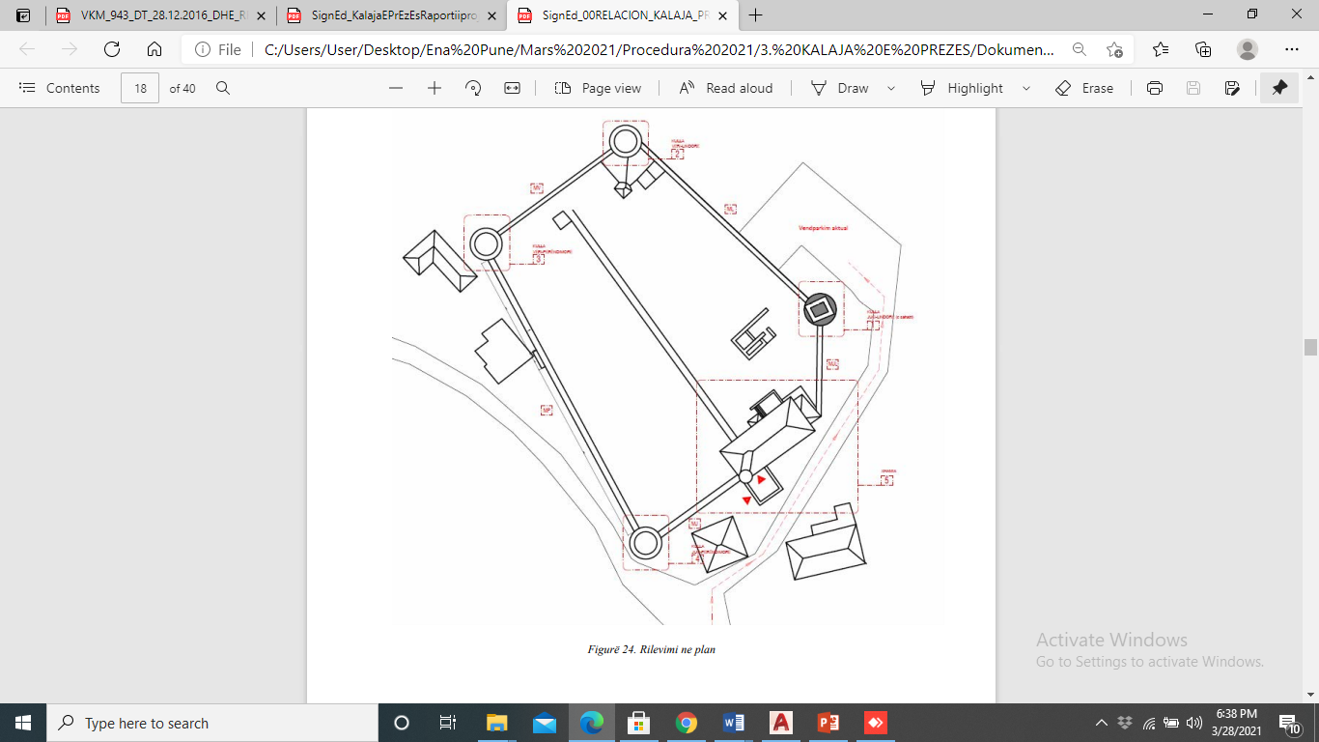

*Plan Kalaja e Prezës ku është identifikuar frafmenti i murit dhe dy kullat të cilat nuk janë objekt i kësaj detyre projektimi*

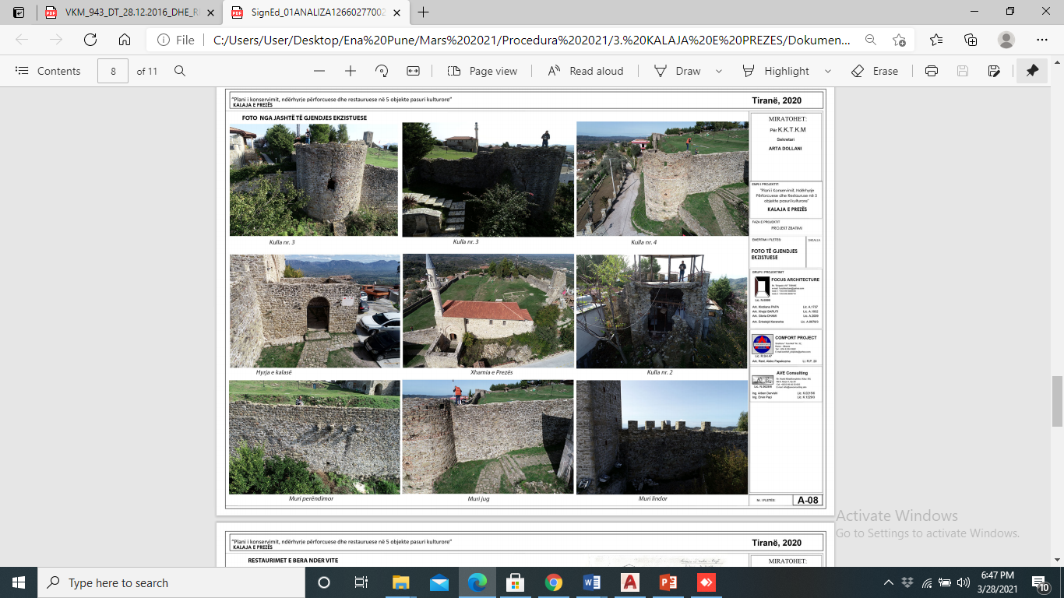

*Foto të gjendjes ekzistuese të sitit*

**02**

**PËRSHKRIMI I DETYRËS**

* 1. **Objektivi**

Në bazë të Nenit 29 dhe 30 të Ligjit 27/2018 “Për Trashëgiminë Kulturore dhe Muzetë” dhe Vendimit Nr. 364, 25.05.2019 të Këshillit të Ministrave “Për organizimin dhe funksionimin e Institutit Kombëtar të Trashëgimisë Kulturore”, IKTK-ja ushtron veprimtarinë në fushën e trashëgimisë kulturore materiale, me qëllim gjurmimin, hulumtimin, studimin, projektimin, konservimin, restaurimin, mbikëqyrjen, kolaudimin, promovimin, publikimin e trashëgimisë kulturore materiale.

Nga tërmeti i datës 26 Nëntor 2019, një numër i konsiderueshëm i pasurive kulturore apo dhe objekteve brenda zonave pasuri kulturore pësuan dëmtime strukturore duke rrezikuar humbjen e vlerave të rëndësishme të trashëgimisë sonë kulturore, si dhe jetën e banorëve apo vizitorëve të këtyre siteve.

Sa më sipër, me Vendimin Nr. 213, datë 11.03.2020, IKTK caktohet si “njësi zbatuese” për përdorimin e fondit të rindërtimit, miratuar me buxhetin e vitit 2020 për financimin e r estaurimit / rindërtimit të pasurive kulturore. Me Vendim të KKTKM-së Nr. 478, datë 09.12.2020 u miratua propozimi për ndryshimin e projekteve, në kuadër të procesit të rindërtimit, për objektet e kontratës së shërbimeve: Nr. 1814/11 Prot, dt.09.10.2020 për hartim projekti *"Plani I konservimit, ndërhyrje përforcuese dhe restauruese në 5 objekte pasuri kulturore", zëvendësim i objektit "Kulla e Sahatit dhe Kulla Verilindore" me objektin "Xhamia në Kalanë e Prezës".* Në vijim u bë rialokimi I fondeve të rindërtimit të palikuiduara gjatë vitit 2020.

Objektivi kryesor i kësaj detyre është hartimi i projekteve për përforcim strukturor dhe restaurimi të objektit pasuri kulturore Kalaja e Prezës (përfshirë Xhaminë në Kalanë e Prezës, duke përjashtuar 2 Kullat dhe murin verilindor të kalasë).

### 02.2. Qëllimi

Qëllimi kryesor është hartimi i projekteve për stabilizimin, përforcimin dhe restaurimin e mureve të Kalasë së Pezës sëbashku me Kullat dhe Xhaminë (pa përfshirë Kullën e Sahatit, Kullën Verilindore dhe murin verilindor i cili lidh këto dy kulla), me qëllim nxjerrjen e tyre nga gjendja e rrezikut si dhe identifikimin e shkallës së dëmtimit. Për të adresuar rreziqet e mundshme për njerëzit - punëtorët, vizitorët dhe ata në afërsi të sitit - dhe për të zvogëluar rrezikun e përkeqësimit të shpejtë dhe dëmtimit të strukturave të trashëgimisë në vend, objektivat e kësaj konsulence janë:

### i. Kryerja e studimeve, kërkimeve, inspektimeve në terren dhe rilevimeve të nevojshme përpara propozimit të ndërhyrjeve të nevojshme;

### ii. Propozimi paraprak i ndërhyrjeve të nevojshme, duke marrë në konsidertë impaktin në vlerën e trashëgimisë, zbutjen e riskut, kostot dhe inputin e palëve të interesuara përkatëse;

### iii. Të sigurojë projektin e detajuar për ndërhyrjet me prioritet të lartë të dakortësuara midis palëve të interesuara.

### 02.3. Shërbimet e kërkuara

Konsulenti kërkohet të kryeje detyrën e projektimit në përputhje më Vendimin e Këshillit të Ministrave Nr. 1125, datë 30.12.2020 *“Për miratimin e rregullave të projektimit, zbatimit të punimeve të ndërhyrjeve ruajtëse e mbrojtëse të pasurive kulturore materiale, mbikëqyrjes dhe kolaudimit të tyre”*. Objektivi kryesor i kësaj konsulence është hartimi i Planit të Konservimit, Projekt Idesë dhe Projektit të Zbatimit mureve të Kalasë së Kalasë së Pezës sëbashku me Kullat dhe Xhaminë (pa përfshirë Kullën e Sahatit, Kullën Verilindore dhe murin verilindor), e cila është pasuri kulturore me status monument kulture “kategoria e I-rë”.

**HARTIM “PLANI I KONSERVIMIT, NDËRHYRJE PËRFORCUESE DHE RESTAURUESE NË OBJEKTIN: KALAJA E PREZËS (PËRFSHIRË XHAMINË NË KALANË E PREZËS, DUKE PËRJASHTUAR 2 KULLAT DHE MURIN VERILINDOR TË KALASË)”**

**Ky shërbim do të dorëzohet në dy detyra:**

**Detyra 1: Aktivitete Paraprake dhe Projekt Ideja**

Para fillimit të planifikimit, inspektimit teknik dhe zhvillimit të koncepteve për ndërhyrje, Konsulenti pritet të mbulojë aktivitetet e mëposhtme (pa u kufizuar në):

a. Kryerja një studimi gjithëpërfshirës, përfshirë rishikimin e raporteve të inspektimit dhe dokumenteve të tjera përkatëse për secilin objekt. Këto dokumente do të përfshijnë, por nuk kufizohen vetëm në:

(i) planet ekzistuese dhe propozimet e ndërhyrjeve me karakter përforcues dhe konservues në Kalanë e Prezës;

(ii) studime të tjera teknike të disponueshme, sondazhe dhe dokumentacion të punimeve të kaluara në sit;

(iii) konventat ndërkombëtare, kartat dhe modelet e praktikës më të mirë të ruajtjes në lidhje me detyrën në fjalë;

(iv) ligjet, rregulloret kombëtare dhe lokale që lidhen me standardet dhe rregullat e ruajtjes për pasuritë e trashëgimisë kulturore në Shqipëri;

b. Të përshkruajë metodologjinë për detyrën, duke përfshirë: fushën e studimeve shtesë që do të bëhen dhe sondazhe përpara zhvillimit të masave konceptuale të ndërhyrjes; si dhe metodologjinë për prioritizimin e ndërhyrjeve si dhe listën e ndërhyrjeve të nevojshme, kostot, metodologjinë dhe caktimin e prioriteteve, identifikimin e kapaciteteve dhe aftësive të nevojshme për zbatim, ndikimin në vlerën e trashëgimisë dhe një ekzaminim fillestar të masave mbrojtëse që identifikojnë aspektet sociale, mjedisore dhe të qëndrueshmërisë, bazuar në praktikat më të mira ndërkombëtare.

c. Konsulenti pritet të kryejë aktivitetet e mëposhtme duke përfshirë (por jo kufizuar në):

(i) Në vlerësimin e sitit dhe identifikimin e të gjitha ndërhyrjeve të nevojshme për ruajtjen dhe konservimin e tij;

(ii) studim në lidhje me vlerat e trashëgimisë kulturore të sitit dhe sondazheve/ gërmimit arkeologjik;

(iii) një studim mjedisor;

(iv)siç do të përcaktohet nga Konsulenti, të kryejë sondazhe dhe vlerësime teknike të kërkuara për të identifikuar rreziqet që prekin sitin (për shembull, rrëshqitjet e tokës, humbje të materialeve, kushtet që shkaktojnë dëme strukturore progresive, etj) dhe vendet që mund të jenë më të rrezikuara. Studimet e kërkuara ka të ngjarë të përfshijnë: një studim topografik, studim gjeologjik, sondazhe gjeoteknike, një studim hidrologjik për sitin, analiza strukturore, si dhe modelim dhe analiza të strukturave dhe kushteve të tokës.

Këto studime kanë për qëllim të: rikonfirmojnë fushat me përparësi më të lartë për ndërhyrje urgjente të identifikuara në studimet e mëparshme, si dhe të identifikojnë çdo fushë të re me përparësi shqetësimi për ndërhyrje në një plan afatshkurtër, afatmesëm ose afatgjatë.

Gjatë kryerjes së studimeve, Konsulenti duhet të marrë në konsideratë ligjin dhe rregulloret që mbrojnë pasuritë kulturore. Sondazhet në sit mund të përfshijnë teste jo destruktive dhe teste minimale invazive të mostrave të materialit siç kërkohet për hartimin e ndërhyrjeve, pa shkaktuar dëm shtesë ose humbje materiali në sit. Nëse testimi shkatërrues strukturor dhe / ose sondazhet tokësore konsiderohen të nevojshme, ndikimet arkeologjike dhe trashëgimia duhet të vlerësohen paraprakisht për rishikim nga Autoriteti Kontraktor dhe palët e interesuara. Sondazhet destruktive duhet të aprovohen paraprakisht nga Këshilli Kombëtar i Trashëgimisë Kulturore Materiale në Ministrinë e Kulturës.

**Prezantimi (në PP):** Prezantimi i Analizës paraprake dhe studimeve/testimeve/sondazheve të parashikuara të realizohen do të kryhet nga Konsulenti me përfaqësuesin e Autoritetit Kontrator (Menaxherin e Projektit). Prezantimi do të kryhet në ambientet e autoritetit kontraktor ose në platformën online ZOOM. Më pas Konsulenti do të vijojë me hartimin e Projekt Ide-së

Bazuar në rezultatet e Analizes Paraprake, Konsulenti do të përgatisë një listë të ndërhyrjeve prioritare. Bazuar në këtë përparësi, projekt-ideja do të hartohet për ndërhyrjet me përparësi (lista e shkurtër) si pjesë e një plani veprimi urgjent. Kjo duhet të përfshijë fusha me përparësi të lartë për të zbatuar një program monitorimi afatgjatë.

Në zhvillimin e opsioneve të ndërhyrjes, duhet të merren parasysh këto: ruajtja e autencitetit të materialit dhe mbrojtja e pasurive kulturore, favorizimi i masave të ndërhyrjes që janë të kthyeshme, dhe ndikimet direkte dhe indirekte në trashëgiminë kulturore për masat e propozuara. Për më tepër, duhet të paraqiten arsye për secilën ndërhyrje të propozuar së bashku me mënyrën se si projekti konsideron statusin, vlerat dhe gjendjen ekzistuese të pasurive të trashëgimisë kulturore të prekura.

Në përgatitjen e modeleve paraprake të konceptit për çdo ndërhyrje të zgjedhur me përparësi (listë e shkurtër), Konsulenti do të marrë në konsideratë pikat si më poshtë (por jo të kufizuar në) për të siguruar prezantimin teknik të përshtatshëm, siç janë:

i. Modelet paraprake arkitektonike / inxhinierike do të paraqiten me Skica dhe vizatime / vizualizim konceptual 3D, etj. Për propozime më të mira vizuale;

ii. Planimetritë dhe prerjet gjatësore e tërthore teknike përkatëse / fasadat / detajet duhet të paraqiten në shkallë të përshtatshme vizatimi (psh. 1:50 - 1: 500, etj.). Për detaje të sakta shkallët nga 1: 1- deri në 1:25, etj. Duhet të përdoren për të siguruar lexueshmëri dhe saktësi teknike.

iii. Preventivat Paraprakë;

iv. Specifikimet paraprake teknike;

v. Raportet teknike paraprake;

vi. Vlerësimet paraprake të ndikimit në trashëgimi;

vii. Vlerësimet paraprake të ndikimit në mjedis dhe social;

viii. Plani i Punës për punët që do të kryhen për të garantuar sigurinë në vend;

ix. Udhëzim për zbatimin e punëve dhe planeve të mirëmbajtjes;

**Sondazhet Teknike:** Për të prodhuar projektin paraprak arkitektonik / inxhinierik të qëndrueshëm, do të zhvillohen (por jo vetëm): (i) sondazhe shtesë në terren, përfshirë studime topografike dhe arkitekturore në terren, vizatime të dimensionuara të ndërtesave / fasadat / elementet e tjera ku do të ndërhyhet.

Do të ketë diskutime dhe raportime interaktive të rregullta ndërmjet ekipit të Konsulentëve dhe Autoritetit Kontraktor, gjithashtu palë të interesuara (Ministria e Kulturës, Drejtoria Rajonale e Trashëgimisë Kulturore Tiranë, etj) dhe të siguroheni që ndërhyrjet e propozuara janë të realizueshme dhe në përputhje me fushën e konsulencës dhe janë zhvilluar duke marrë parasysh udhëzimet dhe rregulloret që veprojnë si dhe në përputhje me legjislacionin në fuqi.

Pas këtyre konsultimeve, dokumentet paraprake të konceptit dhe raportimi do të azhornohen për shqyrtimin përfundimtar deri në miratim.

​​**Projekt – Ideja** e rishikuar duhet të miratohet nga Këshilli Kombëtar i Trashëgimisë Kulturore Materiale në Ministrinë e Kulturës. Vetëm pas miratimit nga KKTKM, Konsulenti mund të vijojë punën me Detyrën 2.

**Dorëzimi:** Konsulenti pritet të paraqesë dorëzimet e mëposhtme nën Detyrën 1:

Projekt – Idenë dhe raportet paraprake: duke përfshirë të gjitha aspektet e listuara në paragrafët mësipër.

**Prezantimi (në PP):** Prezantimi i Projekt Idesë dhe Ndërhyrjeve të propozuara. Ky prezantim relatohet gjatë procesit të konsultimit dhe miratimeve të palëve të interesuara ose sa herë që vlerësohet e nevojshme nga Autoriteti Kontraktor.

**DETYRA 2: Projekti i Detajuar i Zbatimit**

Bazuar në listën e miratuar të ndërhyrjeve prioritare, Projekt-Idesë së miratuar me Vendim të KKTKM-së, Konsulenti do të kryejë, por pa u kufizuar në:

**Sondazhe dhe Rishikim të Projekt-Idesë:** Kjo mund të përfshijë aktivitete të tilla si (por jo të kufizuara në): (i) rishikimin e materialit grafik dhe teknik nga ndërhyrjet e propozuara në Projekt-Ideja ku do të pasqyrojnë modifikimet / komentet e nevojshme për këto vizatime dhe specifikime ku është e nevojshme; (ii) inspektime të detajuara / vlerësime të detajuara / sondazhe në terren, siç gjykohet e nevojshme për të prodhuar një projekt sa më të saktë të detajuar.

**Projekti i Detajuar i Zbatimit:** Konsulenti do të përgatisë si vijon, por pa u kufizuar në: (i) vizatime të hollësishme të projektimit (arkitektonike, inxhinierike, eletrike, etj.) Planet / vizatimet / vizatimet 3D vizatime / detajet teknike / specifikimet e hartuara me saktësi duke përdorur standardet dhe praktikat më të mira të projektimit të paraqitura në shkallën e duhur të vizatimit (p.sh. 1:50 - 1:500, etj.) Për detaje të sakta duhet të përdoren shkallët nga 1:1 deri në 1:25, etj. lexueshmëria dhe saktësia teknike; (ii) specifikimet teknike që mbulojnë të gjitha aspektet e projektit të detajuar të zbatimit; (iii) raportet teknike; (iv) preventivat; (v) Grafiku i Punimeve

**Miratimet dhe Lejet e Detyruara:** Konsulenti përgatit dosjen e dokumenteve, përfshirë vlerësimin e ndikimit në trashëgiminë dhe Projektin e Detajuar të Zbatimit për lejet e detyruara për tu marrë nga organet vendore dhe të gjitha miratimet e tjera të kërkuara në proces (miratimi në Këshillin Kombëtar të Trashëgimisë Kulturore Materiale). Miratimet e kërkuara do të identifikohen dhe kryhen nga Konsulenti, për të marrë miratimet dhe për të kompletuar Dokumentat për Tenderim.

**Përgatitja e Dosjes së Dokumentave për Tender:** Dokumentet e tenderit do të përfundohen bazuar në komentet e Autoritetit Kontraktor në lidhje me Projektin e Detajuar të Zbatimit duke përfshirë të gjitha komentet, rishikimet e kërkurar.

**Planet e Vlerësimit të Ndikimit në Mjedis:** Konsulenti duhet të përgatisë draftin e Raporteve të Vlerësimit të Ndikimit në Mjedis, i cili do të jetë në përputhje me kërkesat legjislative kombëtare për marrjen e një leje mjedisore / autorizim. Draft raportet do të konsultohen nga palët e interesuara.

**Dorëzohet:** Konsulenti do të dorëzojë paketat e punëve bazuar në planin e planifikuar të zbatimit të aprovuar nga Autoriteti Kontraktor, dhe secila paketë e punimeve do të përfshijë për secilin projekt investimi: (i) dokumentacionin e detajuar të projektimit përfshirë vizatimet e planeve / prerjeve tërthore / pamje 3D / detaje teknike / specifikimet teknike bazuar në sondazhet teknike dhe duke përdorur standardet dhe praktikat më të mira të projektimit; (ii) specifikimet teknike përfundimtare; (iii) raportet teknike përfundimtare; (iv) planet e menaxhimit dhe konservimit përfundimtar; (v) metodologjia përfundimtare për prioritizimin e ndërhyrjeve, listën përfundimtare të ndërhyrjeve me përparësi dhe planin e veprimit; (vi) preventivat përfundimtarë dhe (vii) vlerësimet përfundimtare të ndikimit mjedisor dhe social. Për detaje të mëtejshme referojuni tabelës së dorëzimeve.

**Prezantimi (në PP):** Prezantimi i Projektit të Detajuar të Zbatimit. Ky prezantim relatohet gjatë procesit të konsultimit dhe miratimeve të palëve të interesuara ose sa herë që vlerësohet e nevojshme nga Autoriteti Kontraktor.

**DORËZIMI I DOKUMENTACIONIT, AFATET DHE MIRATIMET**

Lista e mëposhtme përfshin dorëzimet që kërkohen nga Konsulenti për secilin objekt dhe paketë projekti, afatet për dorëzim dhe afatet për miratim nga organet kompetente. Kjo listë shërben si një udhëzues për konsulencën. Konsulenti pritet të propozojë një plan pune që përshkruan nën-detyrat e projektit (p.sh. seanca shtesë për konsultim të brendshëm me përfaqësues të Autoritetit Kontraktor) për të përmbushur objektivat e detyrës në mënyrë efektive.

**Tabela e Dorëzimeve: Hartim “Plani i konservimit, Ndërhyrje përforcuese dhe restauruese në objektin: Kalaja e Prezës (përfshirë Xhaminë në Kalanë e Prezës, duke përjashtuar 2 Kullat dhe murin verilindor të kalasë)**

| **DETYRA** | **PËRMBAJTJA** | **FORMATI** | **KOHËZGJATJA E DETYRËS** |
| --- | --- | --- | --- |
| **Hartim “Plani i konservimit, Ndërhyrje përforcuese dhe restauruese në objektin: Kalaja e Prezës (përfshirë Xhaminë në Kalanë e Prezës, duke përjashtuar 2 Kullat dhe murin verilindor të kalasë)** | | | **20 ditë kalendarike** |
| **Detyra 1: Aktivitete Paraprake dhe Projekt Ideja** | | | **7 ditë** |
| Raporti i Studimit Paraprak;  Plan i Konservimit ku përcaktohet e gjithë lista e nevojshme e ndërhyrjeve.  Projekt Ideja dhe Raportet teknikë paraprakë Prezantim PP për takimin me përfaqësues të palëve të interesit | * Studimi, rilevimi, mbledhja e dokumenteve; * Dokumentimi grafik   Pozicionin në hartë**;**  Fotografi të gjëndjes ekzistuese të objektit**;**  Rilevimi gjeometrik dhe arkitektonik i gjëndjes ekzistuese të objektit**;**  Plan vendosje**;**  Planet në çdo nivel;  Prerje**;** Pamje; Elementë arkitektonike, etj.   * Analiza Historike * Analiza e ndërhyrjeve në periudha kohore të ndryshme * Analiza e strukturave * Analiza e materialeve * Analiza Statike- Strukturale * Diagnostifikimi i gjendjes së objektit, degradimi i materaleve, degradimi i elementëve të structures * studim në lidhje me vlerat e trashëgimisë kulturore të sitit dhe vëzhgimit arkeologjik; studim mjedisor; studim topografik, studim gjeologjik, analiza strukturore, si dhe modelim dhe analiza të zgjedhura të strukturave dhe kushteve të tokës. * Raporti Studimit Gjeologjik * Raporti i Studimit Sizmik të zonës * Raporti i Analizës strukturore të objektit dhe analiza e materialeve. * Raporti i vëzhgimit arkeologjik sipërfaqësor * Lista e Ndërhyrjeve Prioritare * Projekt Ide Arkitektonik dhe Restaurimi të sitit së bashku me Raportin Paraprak Arkitektonik * Projekt idetë ndërhyrjeve strukturore, projekti konstruktiv së bashku e Raportin Paraprak Konstruktiv * Përgatitja e Preventivave Paraprak për çdo nderhyrje që propozohet në listën prioritare * Prezantimi PP i cili do të prezantohet nga Konsulenti gjatë takimit me palët e interest dhe mbrojtjes së projektit në KKTKM. | * 5 kopje të raportit të printuar në formatin A4; materiali grafik i printuar në format A3 dhe/ose A1 për planin e përgjithshëm. * Një kopje elektronike në CD me raportin/materialin grafik/prezantimin në PPT dhe çdo document tjetër në format CAD, Excel, Ëord, PDF, etj. | Dorëzimi i Detyrës 1 do të bëhet **7 ditë** pasi kontrata është aktive  Konsulenti do të procedojë me Detyrën 2 pas miratimit të *KKTKM-së të Detyrës 1.* |
| **Koha e llogaritur për Komente dhe Aprovim nga AK të Detyrës 1** | | | **2 ditë** |
| **Detyra 2: Projekti i Detajuar i Zbatimit** | | | **7 ditë** |
| Projekti i Detajuar i Zbatimit dhe Raportet Teknik Prezantim PP | * Projekti i Detajuar Arkitektonik dhe i Restaurimit, Raporti Arkitektonik dhe Restaurues * Analiza e gjendjes ekzistuese. * Analiza historike. * Rilevimi arkitektonik * Rilevimi gjeometrik dhe fotografik- identifikimi i tipologjisë së ndërtimit, teknikat. * Dokumentimi dhe rilevimi i gjendjes aktuale të elementëve artistiko- arkitektonike * Ndërhyrjet restauruese dhe metodologjia e ndërhyrjeve: konsolidim, përforcime, pastrime, shtesa. * Planimetria e çdo niveli, (dimensionimi); * Prerje teknike; * Pamje teknike (specifikimi i materialeve të rifiniturave të ndryshme); * Ndërhyrjet restauruese në detajet artistiko-arkitektonike. * Fotomontazh; * Animacion. * Projekti i Detajuar Konstruktiv, Raporti Konstruktiv   - Analiza e gjendjes ekzistuese  - Analiza strukturale e objekteve që i nënshtrohen restaurimit;  Në varësi të nivelit dhe llojit të ndërhyrjes përforcuese duhen:  - Planet;  - Prerjet;  - Detaje konstruktive (analiza shpjeguese të ndërhyrjeve);  - Llogaritje dhe skema të vendosjes;   * Projekti i Detajuar Elektrik, Raporti Elektrik   - Planet e instalimeve elektrike;  - Ndriçimi i jashtëm;  - Ndriçimi i emergjencës;   * Projekti i Detajuar Hidroteknik, Raporti i Instalimeve Hidroteknike * Plani i kullimit, grumbullimit dhe shpërndarjes së ujrave të shiut * Preventivi i Projektit të Zbatimit * Specifikime Teknike * Grafiku i Punimeve | * 5 kopje të raporteve të printuar në formatin A4; materiali grafik i printuar në format A3 dhe/ose A1 për planin e përgjithshëm. * Një kopje elektronike në CD me raportin/materialin grafik/prezantimin në PPT dhe çdo document tjetër në format CAD, Excel, Ëord, PDF, etj.   . | Dorëzimi i Detyrës 2 do të **7 ditë** pasi është miratuar Detyra 1.  Konsulenti do të procedojë me përgatitjen e dokumentacionit të nevojshëm dhe dosjen e projektit siç përcaktohet. |
| **Koha e llogaritur për Komente dhe Aprovim nga KKTKM të Detyrës 3** | | | **2 ditë** |
| **Lejet e Nevojshme** | | |  |
| Dosja e Projektit të Detajuar të Zbatimit duhet të përfshijë të gjithë dokumentacionin e nevojshëm për të marrë Lejet e nevojshme në organet lokale. | Konsulenti duhet të dorëzojë Dosjet e Projektit të Detajuar të Zbatimit **2 ditë** pas miratimit në KKTKM. | Dosja e Projektit të Detajuar të Zbatimit duhet të dorëzohet në 5 kopje pranë Autoritetit Kontraktor |  |
| Raporti i Vlerësimit të Ndikimit në Mjedis dhe Social | Konsulenti duhet të marrë miratimin paraprak të VNM-së pranë Agjencisë Kombëtare të Mjedisit 1 javë para dorëzimit të Projektit të Detajuar të Zbatimit | - 2 kopje të printuara dhe të firmosura, duke përfshirë licensat/certifikatat e nevojshme  - Një kopje elektronike e raporteve në format Ëprd dhe PDF |
| **Përfundimi i Detyrës së Projektimit** | | | **20 ditë kalendarike** |

**KONSIDERATA TË RËNDËSISHME**

**Çdo ndërhyrje e propozuar duhet të jetë në përputhje me:**

* Ligjit 27/2018 “Për Trashëgiminë Kulturore dhe Muzetë”;
* Vendim të Këshillit të Ministrave Nr. 1099, datë 24.12.2020 “Për miratimin e mënyrave të trajtimit, normave teknike dhe modeleve të ndërhyrjerve në fushën e ruajtjes së pasurive kulturore”;
* Konventat Ndërkombëtare të Restaurimit;

Për hartimin e projektit të këtyre aseteve, konsulenti duhet të përdori standardet më të mira ndërkombëtare për këto tip objektesh (KTP89, EUROKODE etj.).

Projektet elektrike duhet të respektojnë të gjitha konditat projektuese dhe standardet që janë sot në fuqi në Shqipëri (KTP – STASH) dhe për elementë speciale që nuk parashikohen në këto standarde duhet t`i referohemi Euronorms (EN), Eurostandarteve (EN, ED) dhe rekomandimeve të CEI, CENELC, DIN, VDI/VDE.

Gjatë gjithë fazave të projektimit, grupi i projektimit do të analizojë e të japë të dhëna të hollësishme për ecurinë duke u mbështetur e bashkëpunuar me Autoritetin Kontraktor.

Projekti do të hartohet në përputhje me të gjitha normat dhe standardet për projektim që parashikon legjislacioni në fuqi. Projektimi duhet të sigurojë respektimin e standardeve, madje edhe atyre gjatë zbatimit. Është përgjegjësi e projektuesit saktësia dhe respektimi i të gjitha standardeve dhe normave. Projektuesi mund të rekomandojë edhe prezantimin e standardeve të reja për përcaktimin me normat e BE-së, si dhe të praktikave më të mira ndërkombëtare në projektim dhe zbatim.

Rekomandimet duhet të përmbajnë elemente të fizibilitetit dhe realizueshmërisë me praktikën shqiptare dhe kufizimet për financimin e veprës,

**Kërkesa arkitektonike e konstruktive të objektit**

Konsulentit i kërkohet të analizojë e çertifikojë të gjithë elementet arkitektonikë e konstruktivë, inxhinierike të kësaj zone ndërhyrjeje si: qëndrueshmëria, gjendja e konservimit, materialet, detajet, etj, dhe të propozojë një projekt per restaurimin dhe rikualifikimin e sitit të pasurisë kulturore.

**Preventivi i projektit të zbatimit**

* Preventivin e zbatimit (bazuar në VKM Nr.2, datë 8.5.2003. “Për klasifikimin dhe strukturën e kostos në punimet e ndërtimit “);
* Analizën teknike të çmimeve për të gjitha zërat në preventiv bazuar në Vendim i KM Nr. 627, datë 15.7.2015. “Për miratimin e manualeve tekniketë çmimeve të punimeve të ndërtimit dhe të analizave teknike të tyre”, si dhe Manualeve Teknik të Restaurimit të miratuar.

Për zërat që nuk përfshihen në këto Manuale të bëhet analiza e çmimit bazuar në testimin e tregut duke marrë tre oferta nga operatorë ekonomike që operojnë në vendin tonë (oferta që do të bëhen pjesë e dokumentit të dorëzuar).

**Specifikime Teknike**

Kontraktori duhet të përgatisë specifikimet teknike për secilin nga materialet që do të përdoren. Për secilin zë të përfshirë në preventiv duhet të bëhet analiza sipas kësaj skeme:

* Përshkrimi i detajuar i zërit të punimeve;
* Mënyra e vendosjes;
* Cilësia e kërkuar;
* Formatet e lejuara;
* Ngjyra e rekomanduar;
* Skica, vizatime ose foto.

**I gjithë dokumentacioni që përmbajnë CD sipas formatit PDF do të jenë të firmosura elektronikisht sipas kërkesave për pajisje me leje ndërtimi të përcaktuara në bazë të Ligjit Nr. 107/2014 “Për planifikimin dhe zhvillimin e territorit”, si dhe VKM-së nr. 408 datë 13.5.2015 “Për miratimin e rregullores së zhvillimit të territorit”, të ndryshuar me VKM Nr. 271, datë 6.4.2016.**

**Gjuha specifike e kontratës**

Gjuha në këtë kontratë pune do të jetë shqip.

**Nënkontraktimi**

Nënkontraktimi nuk është i lejuar.

**03**

**KËRKESAT PËR STAFIN**

**03.1. Numri i ekspertevetë kërkuar**

Konsulenti do të sigurojë një ekip me përvojë në projektim, që mbulon disiplinat e nevojshme për kryerjen e duhur të shërbimeve. Ekipi i projektimit duhet të ketë eksperiencë në: projektimin e ndërtesave civile, në restaurim, në infrastrukturë; në mënyrë që të mbulojë çdo disiplinë të nevojshme për përgatitjen e këtij projekti.

Për shkak të natyrës së veçantë të shërbimeve, përfshirja e ekspertëve në mënyrë të përshtatshme të kualifikuar do të jetë një kërkesë thelbësore për marrjen e projektit optimal me kosto efektive si dhe sigurinë për investime të qëndrueshme.

Pjesë e grupit të projektimit duhet të jenë:

* Projektues konstruktor;
* Projektues Restaurator;
* Arkeolog;
* Projektues Arkitekt;
* Projektues Instalator mekanik dhe elektrik;
* Projektues Vepra Hidraulike;
* Projektues Gjeodet;
* Studiues Projektues Gjeologo – Inxhinierik – Hidrogjeologjik;
* Studime të Sizmologjisë Inxhinierike;
* Ekspert mjedisi;
* Ekspert për Mbrojtjen nga Zjarrit

Në Kriteret e Vecanta të Kualifikimit të Dokumentave Standarde të Konkurimit Publik, paraqiten profilet e ekspertëve dhe kriteret që duhet të plotësohen. Operatori ekonomik do të duhet të demonstrojë në ofertën e tij që ata kanë marreveshje me ekspertët e profileve të kërkuara.

**04**

**KOHËZGJATJA**

**04.1. Periudha e fillimit**

Data e parashikuar e fillimit për ofrimin e shërbimeve do të jetë pas lidhjes së kontratës me Konsulentin.

**4.2.Periudha e përfundimit e parashikuar ose kohëzgjatja**

Kohëzgjatja e shërbimeve specifikohet në tabelat e dorëzimeve në seksionin 3.

Konsulenti duhet të konsiderojë se takimi fillestar do të organizohet me pjesëmarrjen e Autoritetit Kontraktor, ekipit projektues dhe përfaqësues të përfituesve.

Përveç kësaj, ekipi projektues duhet të përgatisë 2 prezantime, respektivisht një për projekt idenë dhe një për projektin e zbatimit.

Përfituesi ka të drejtë të bëjë komente dhe të kërkojë sqarime në lidhje me aspektet teknike të projektimit. Me pas, projekti i rishikuar (projekt ideja dhe projekti i detajuar i zbatimit) do të dorëzohet zyrtarisht për miratim në Këshillin Kombëtar të Trashëgimisë Kulturore Materiale.

Udhëheqësi i Grupit të Projektimit do të jetë përgjegjës për organizimin e takimeve dhe prezantimeve. Konsulenti duhet të paraqesë planin e punës për të siguruar përdorimin efikas të burimeve dhe për të përshtatur kërkesat aktuale të punës së bashku me ofertën.

**4.3 Vendndodhja e objektit**

Bashkia Vorë

**05**

**RAPORTIMI**

**Përmbajtja, gjuha, dorëzimi/ kohëzgjatja e komenteve, numri i kopjeve të raportit** janë të përcaktuara në tabelën e dorëzimeve për secilin në seksionin 3.

Nga ana e Autoritetit Kontraktor do të merren përsipër vënia në dispozicion e të gjitha materialeve arkivore që disponon për kryerjen sa më saktë të Analizës Historike. Gjithashtu Konsulentit do ti vihet në dispozicion foto të vjetra të objektit (nëse diponohen nga arkiva e IKTK-së), materiale bibliografike, studime dhe projekte të mëparshme. Në rast të mungesës së dosjeve në arkivën e IKTK-së për objekte të caktuara, Autoriteti kontraktor do të suportojë Konsulentin për marrjen e informacionit nga Burime të tjera arkivore. Në çdo raport duhet të përfshihen burimet e informacionit duke i referuar ato.

Dokumentet duhet të dorëzohen zyrtarisht me fletën e inventarit. Të gjitha dokumentet e shtypura fillimisht duhet të nënshkruhen nga të gjithë projektuesit.

**06**

**PËRGJEGJËSITË E KONSULENTIT**

**06.1.** Konsulenti do të jetë përgjegjës për zbatimin në tërësi të detyrave të përcaktuara në dokumentin e ToR. Për këtë qëllim, Konsulenti do të mbartë të gjitha shpenzimet që lidhen me punësimin dhe mobilizimin e ekipit të tij të ekspertëve. Kjo përfshin shpenzimet e udhëtimit dhe shpenzimet e qëndrimit.

* 1. Asnjë objekt nuk do të sigurohet nga Autoriteti Kontraktues.

**06.3.** Konsulenti do të jetë përgjegjës për kostot e prodhimit, përkthimit, shtypjes dhe shpërndarjes së të gjithë materialeve informative, dokumenteve dhe raporteve të kërkuara për kryerjen e detyrës.

**06.4.** Konsulenti do të jetë i vetmi përgjegjës për përmbushjen në kohë dhe në mënyrë cilësore të të gjitha çështjeve të përmendura më lartë në këtë detyrë.

**07**

**MONITORIMI DHE VLERËSIMI**

**7.1. Përcaktimi i treguesve**

**07.1.** Konsulenti do të punojë në koordinim të plotë me Institutin Kombëtar të Trashëgimisë Kulturore, i cili është përgjegjës për menaxhimin e zbatimit të projektit, aspektet teknike të projekteve specifike të investimeve, si dhe programin e përgjithshëm të investimeve. Një menaxher i projektit do të emërohet në emër të Autoritetit Kontraktor.

**07.2.** Në nivel qendror, Konsulenti do të ndërveprojë me Institutin Kombëtar të Trashëgimisë Kulturore, e cila është përgjegjëse për menaxhimin e zbatimit të saj.

**07.3.** Në nivel vendor, Konsulenti do të punojë në koordinim të plotë me Bashkinë Durrës.

**07.4.** Konsulenti duhet të mbajë bashkërendim të mirë dhe ndërveprim me Autoritetin Kontraktor gjatë gjithë fazave të caktuara dhe do të ofrojë asistencë nëse kërkohen ndryshime nga Autoriteti Kontraktues për specifikimet.